附件
质量满意度调查操作指引

1.登陆
- 手机微信扫描二维码即可进行满意度调查。

- 关注微信公众号“梅州市市场监督管理局”，点击“微互动-质量满意度调查”即可。
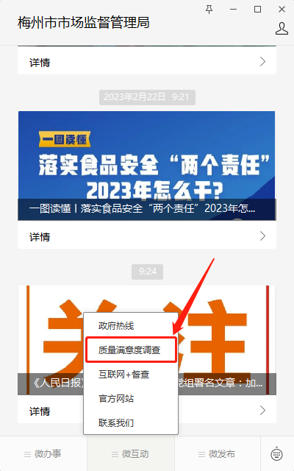

2.完成问卷调查
- 第一步：选择问卷
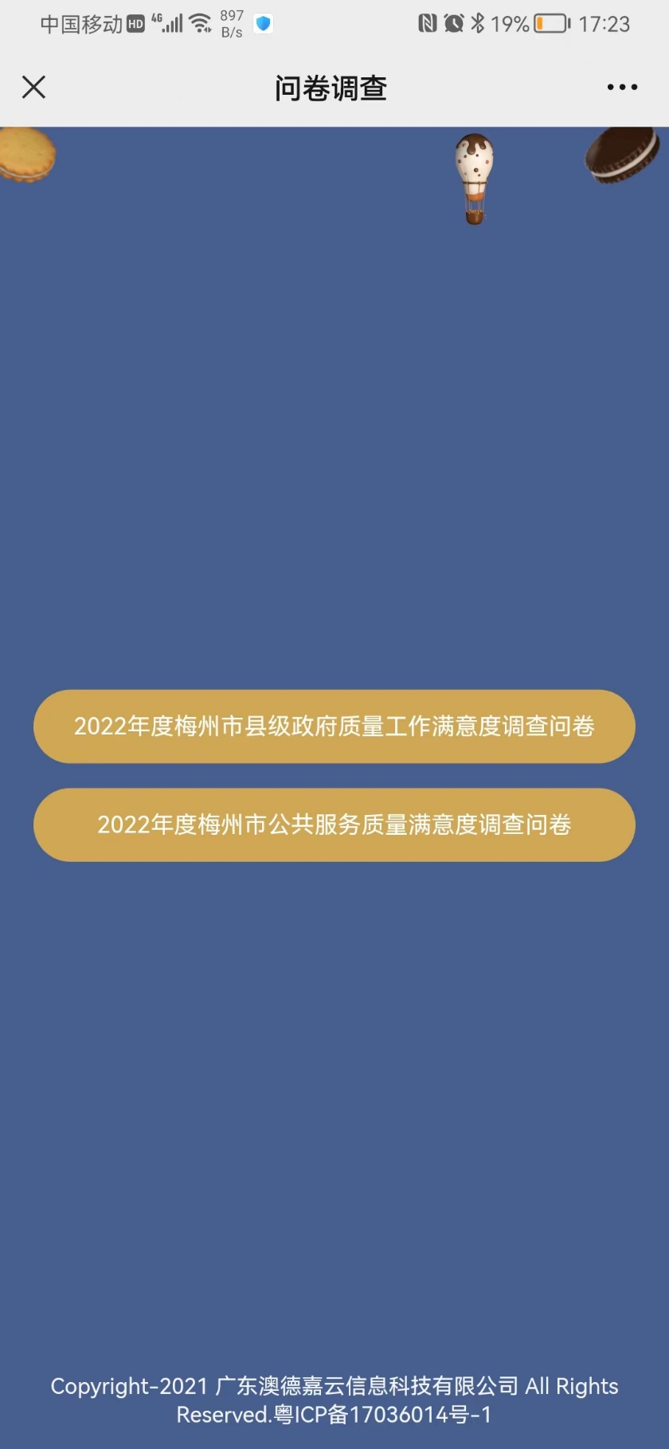

- 第二步：选择“您所在区县是？”，并点击“开始问卷”。
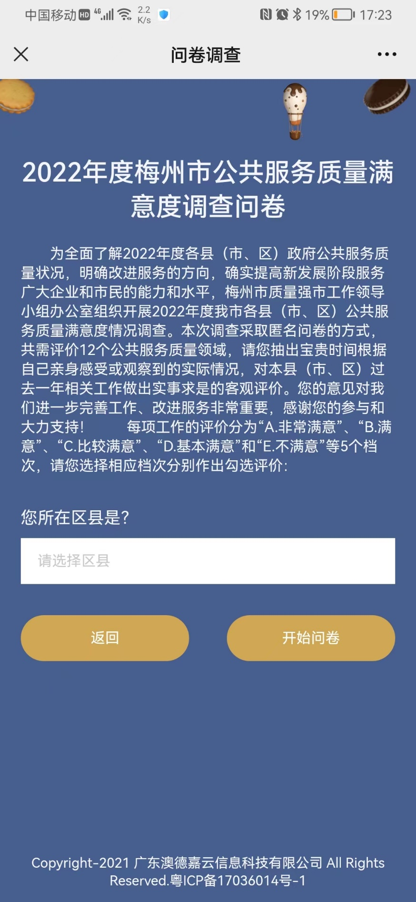

- 第三步：填写/选择问卷内容
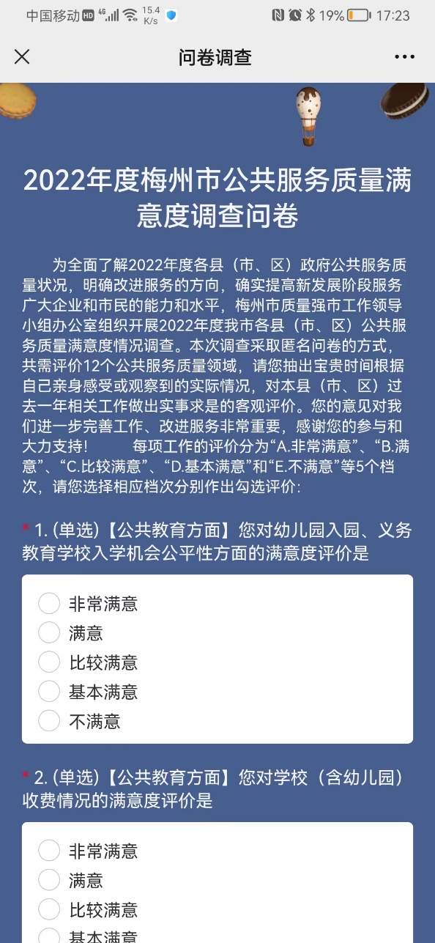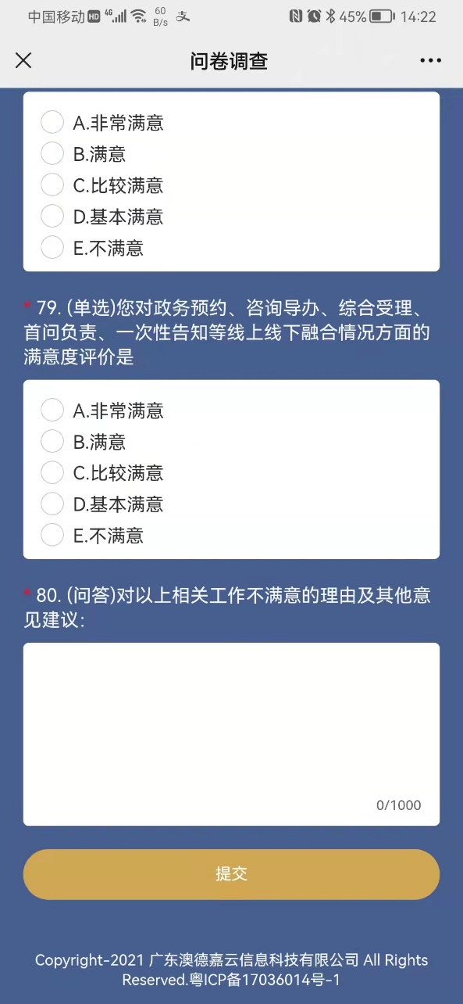

- 第四步：点击“提交”按钮，完成问卷。

